"קווי הרצון" רישום וקולאז בהשראת תורת-הרצון של הרב קוק
יונינה דיסון

הרצון והבעתו
היגלותו על ידי מעשים
על ידי ביטויים
על ידי רגשות
על ידי ציורים
ואמונות

כמה אדיריות יש בו
כמה כוח ספוג בו
כמה יופי כלול בו
וכמה
אמת
הוא

אוצר

הרא"ה קוק, "אורות הקודש" כרך ג' עמ' סא'

הציורים המוצגים כאן, הם חלק מתערוכה של ציורי שנערכה בבית דונדיקוב ברחובות בשם: "קווי הרצון". בין הציורים בתערוכה, שולבו קטעים ליריים מתורת הרצון של הרב קוק.
לשיטת הרב קוק, הספרות הציור והפיסול, בכוחם לבטא את הרוחניות הפנימית המסתתרת בכל אדם. משום כך חובה עלינו להשתמש באומנות כדי לבטא את עומק "שרטוטי הנפש" ללא כחל ושרק, כדבריו:

"הספרות, הציור והחיטוב עומדים להוציא אל הפועל כל המושגים הרוחניים, המוטבעים בעומק הנפש האנושית. וכל זמן שחסר גם שרטוט אחד הגנוז בעומק הנפש, שלא יצא אל הפועל עוד יש חובה על עבודת האמנות להוציאו".
[הקדמה לשיר השירים]

בסיס החיים כולם והחיים הרוחניים בכללם לשיטת הרב קוק, הוא כוח הרצון. לדברי הרב, על האדם בדורנו לחזק ולאמץ את רצונו. רצון האדם בפנימיותו שואף להדבק בבורא, והפעולות לחיזוקו ולגילויו, יגבירו את ההתאמה בין רצון האדם לרצון הא-לוהי.
תפיסה זו של הרב קוק מנוגדת לשיטת המוסר המסורתית, לפיה על האדם להכניע ולכופף את רצונו למוסר הא-לוהי. הרצון לשיטת הרב קוק, מהוה את עמוד השדרה המרכזי בנפש האדם ובהוויה כולה. הרצון הוא המניע את האדם לפעולה, והוא גם לשיטת הרב, הכוח המניע את המציאות להתפתחותה. גילוי וחקר הרצון המניע את ההוויה, וחיזוק הרצון העצמי של האדם, הם מהמשימות החשובות של תקופתנו. בקטע הפותח, ראינו כיצד מתפעם הרב קוק מביטויי הרצון במעשים, ברגשות ובציורים.

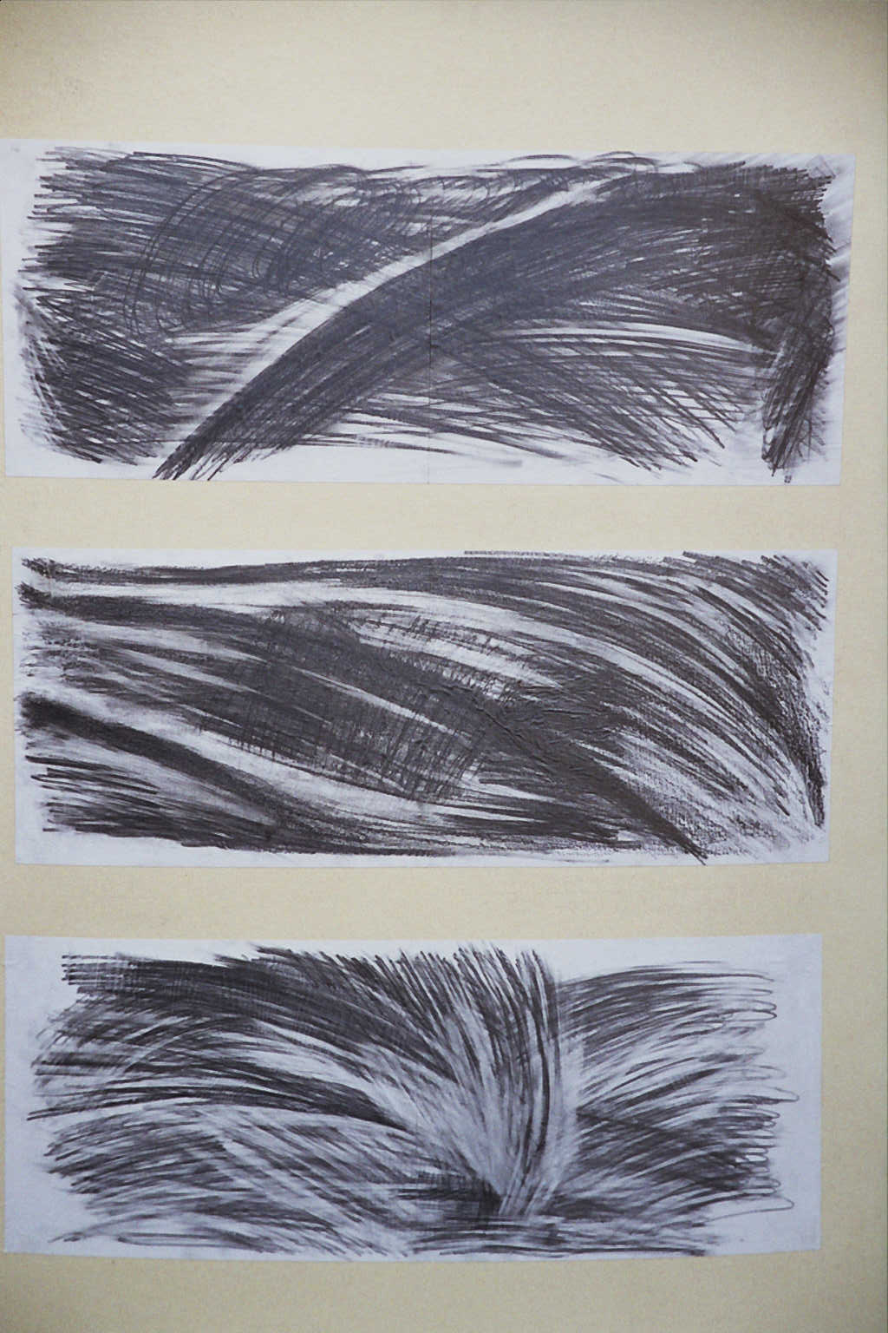

הרצון אנלוגי לקו בעל כיוון, שכן הוא מתחיל בנקודה פנימית בנפש ומכוון לקראת מטרה. "קו" הוא גם המרכיב היסודי באומנות הציור. לפיכך חיזוק, אימוץ וגילוי הרצון, יכול להתבצע באמצעות תנועת עפרון, או מברשת צבע על ניר או בד. בציורי, אני מבקשת להגיע לתקיפות של קו, המחזק את הרצון העצמי ואינו נחלש מאימת הקהל. כדי להגיע לביטוי בסיסי, כנה ואמיתי בחרתי להשתמש בחומר פשוט, בעפרון. הקווים מבקשים לבטא את חיבוטי ושרטוטי הנפש, ואת "קווי הרצון" הגועשים והסותרים אצל כל אדם באשר הוא.

הרצון הוא מקור החיים
רצון האדם
הוא באמת
יסוד שכלולו והוויתו

אמנם הרצון הזה
צריך הוא
פתוח ועשוי
יותר מכל הכוחות כולם

הרא"ה קוק, "אורות הקודש", חלק ג' עמ' עו

להלן ציטוט מדבריה של הגב' אורה קראוס אוצרת תערוכת "קווי הרצון":

אמצעים מינימליסטים משמשים את דיסון לבניית רישומיה: נייר, עיפרון ומחק. בעזרת אלה נבנה עולמה וקו רצונה.
העיפרון יוצר את "קווי הרצון", המחק מוחק ובונה במחיקה את מרחב מחיתם. לעיתים במקום מחיקה, מדביקה האמנית מעל קוויה הדחוסים פיסת דף לבנה וכך לסירוגין נבנים ונמחקים הרצונות והקווים. אקט המחיקה בעבודתה משמש בו זמנית לתיקון העבודה ולתיקון הנפש האנושית, בעזרת "קווי הרצון" וכוח הרצון.

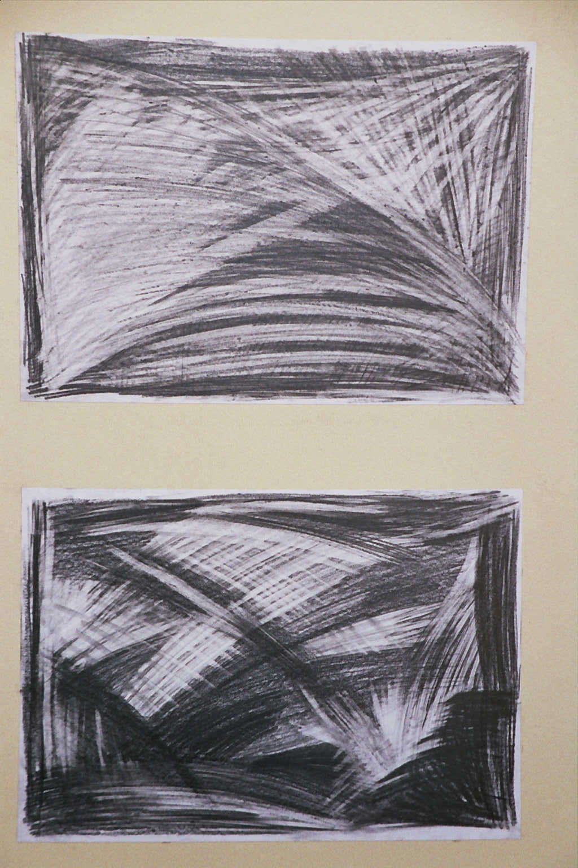

בנוסף להדבקה, יוצרת דיסון שוליים הנצבעים באקריליק סביב אקט הרישום, חלקם בצבע לבן וחלקם בקרם או חום, וכך נוצר קולאז' רישומי, הנתון במסגרת כפולה.

רישומיה של דיסון מתאפיינים ברישום חופשי אקספרסיבי וסוער, נטול כל דימוי הניתן לזהוי. עוד מנעוריה, אומרת דיסון, התרשמה מעבודותיו של ואן גוך, והעריצה בציוריו את ה"קו", בעוצמתו ובתקיפותו.

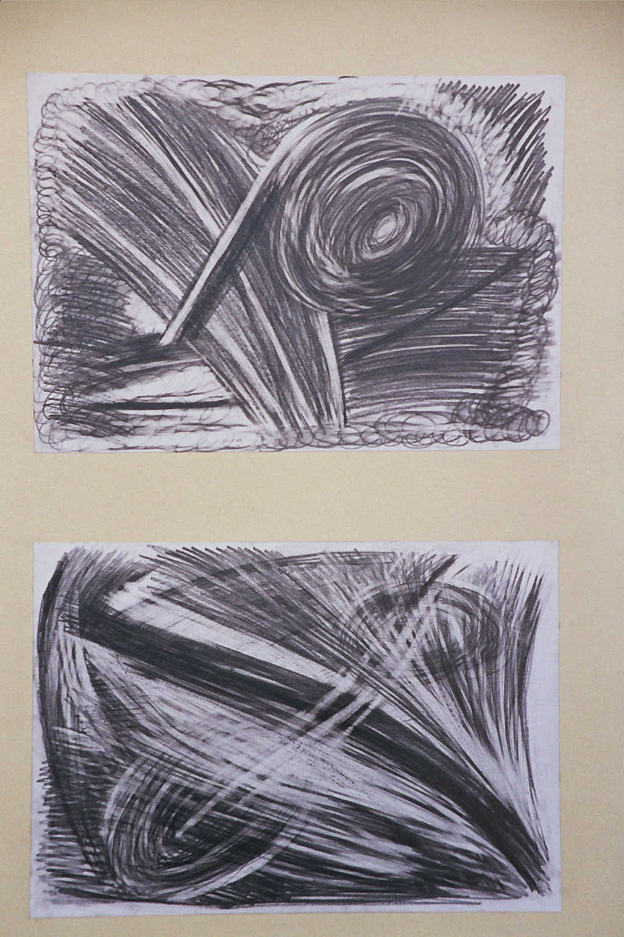

"קווי הרצון" ביצירתה מתייחסים אל כוח הרצון האנושי, ואל כתבי "אורות הקודש" של הרב קוק, [אותם היא חקרה ולמדה, (ראה: "דעת", 24)], בהם הוא מתאר את הרצון כתנועה או קו של אור.

לדעת הרב קוק, אחת ממשימות האדם בדורנו היא חיזוק הרצון. הרצון העצמי חלוש, שכן האדם חייב לשבור ולהתאים אותו לרצון ה"מסגרות" בהן הוא חי. אימוץ הרצון יכול להיעשות באמצעות תרגול ביטויו, בדרכים שונות ובחומרים מגוונים. זו גם הדרך בה בוחרת דיסון לבטא תקיפות של קו, כאנלוגיה לאימוץ וגילוי הרצון.

גישתה של דיסון דיכוטומית: מצד אחד עבודה מופשטת וחסרת כל עקבות של בן אנוש ומצד שני התעסקות אובססיבית בקווים, קווי הרצון האנושיים הבונים והורסים את עולמו של האדם.

בעצם, עיסוקה האמיתי של דיסון הוא בנפשו ובכוח רצונו של האדם, וכך מתהווים נופים נפשיים ו"מציאותיים", באמצעות קווים אקלקטיים, מהירים, חדים, מעוגלים ומוחלטים היוצרים עומק ונפח בסדרה.

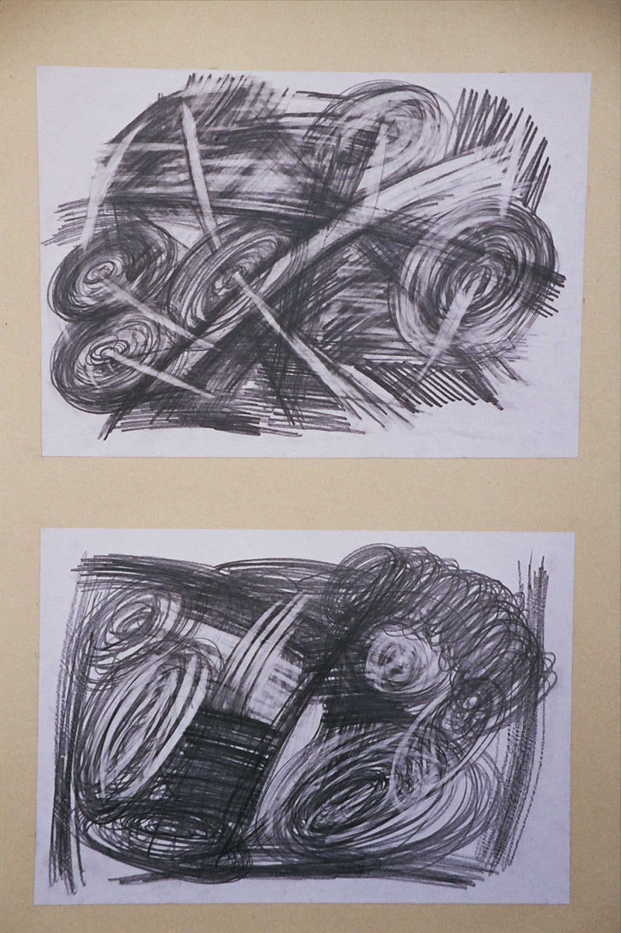

מתוך קווים אלה מתאפיינת גם מהות יצירתה הטמונה במושג התנועה, זהו מושג העומד בבסיס היקום והחיים, המובן מאליו לרובנו ומניע את כולנו. בזכות התנועה המתהווה לאורך כל הסדרה הופכת הצפייה לתוכן, למדיטטיבית ומטאפיסית, כאשר העבודות פושטות צורה עם תנועת הזמן ומשתנות במהירות מעבודה לעבודה.

בהסתכלות כללית ביצירתה נראות עבודותיה כ"מעשה בראשית", ובהסתכלות שכזו, השונה מהמדיטטיבית, רוחנית, ניתן להתעמק ולחדור אל רבדיה הפנימיים, ולהבחין גם במראות ארציים כמו: ים, יבשה, שמים, אסופות שיבולים, גן עדן וגיהינום.

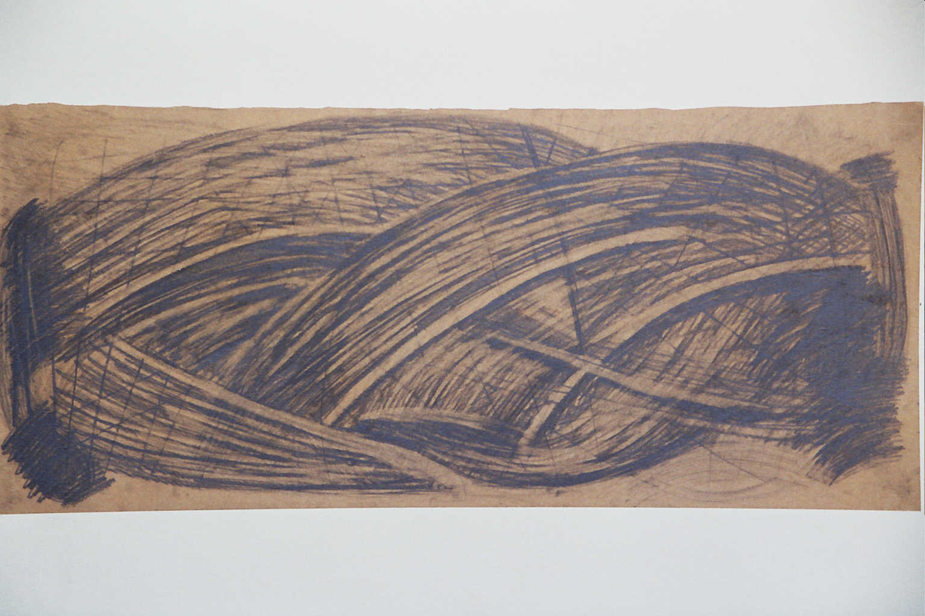

אך לא רק באלה מסתפקת דיסון. שורשיה קשורים אל ספרי המקרא, ופסוקיו מתחברים באופן טבעי אל יצירתה האמנותית.
לכל אחת מעבודותיה נלווה פסוק, המאפיין את תוכנה ומהותה של היצירה, ובין העבודות בחרה דיסון לשלב קטעים ליריים, מתורת הרצון של הרב קוק ב"אורות הקודש".

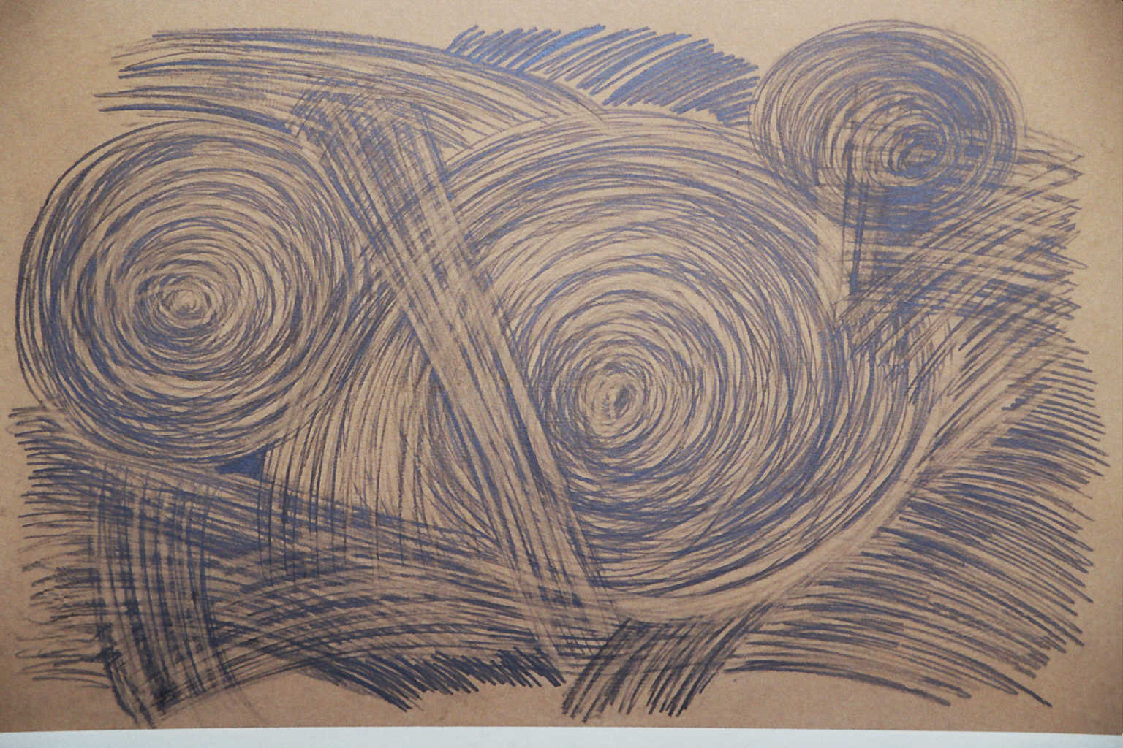

" הכל החל בלוח מלמין לבן ענק שעליו נמרח בוץ מיובא מים המלח", מספרת יונינה דיסון, "ואז, בתנועות יד רחבות שרבטתי קווים קווים, קווים של רצון עצמי, והבוץ הסתמי קיבל צורה חדשה, שאינה מוכרת, והוא התייבש ויצר עוד בקיעים וקווים משל עצמו.

לאחר הייבוש שוב הרטבתי ושוב שרבטתי, חלק מהקווים נוצרו מהמחיקה ונבנו מעוד תוספת של בוץ אשר גם מחק וגם בנה, והיצירה נולדה, יש מאין".
האוצרת> אורה קראוס

כשמרגיש האדם
שרצונו הוא רפוי
צריך הוא
להתאמץ
לחזקו
בכל מיני אימוץ

כדי
שיוכל להוציא
אל הפועל
כל דבר טוב
שחוק
טבעו
מתאים
לו

הרא"ה קוק "אורות הקודש" כרך ג' עמ' עו'

ה ר צ ו ן העולמי

המחולל את החפצים כולם

המשביע לכל חי רצון

הממלא כל נשמה

בטל - חיים

הגואל משחת את כל החיים

...........

המרעיף טל חיים

על כל התכונה העולמית כולה

על תבנית

כל

ה ו א

י ס ו ד ע ו ל ם

הראי"ה קוק "אורות הקודש" כרך ב' עמ' שע'

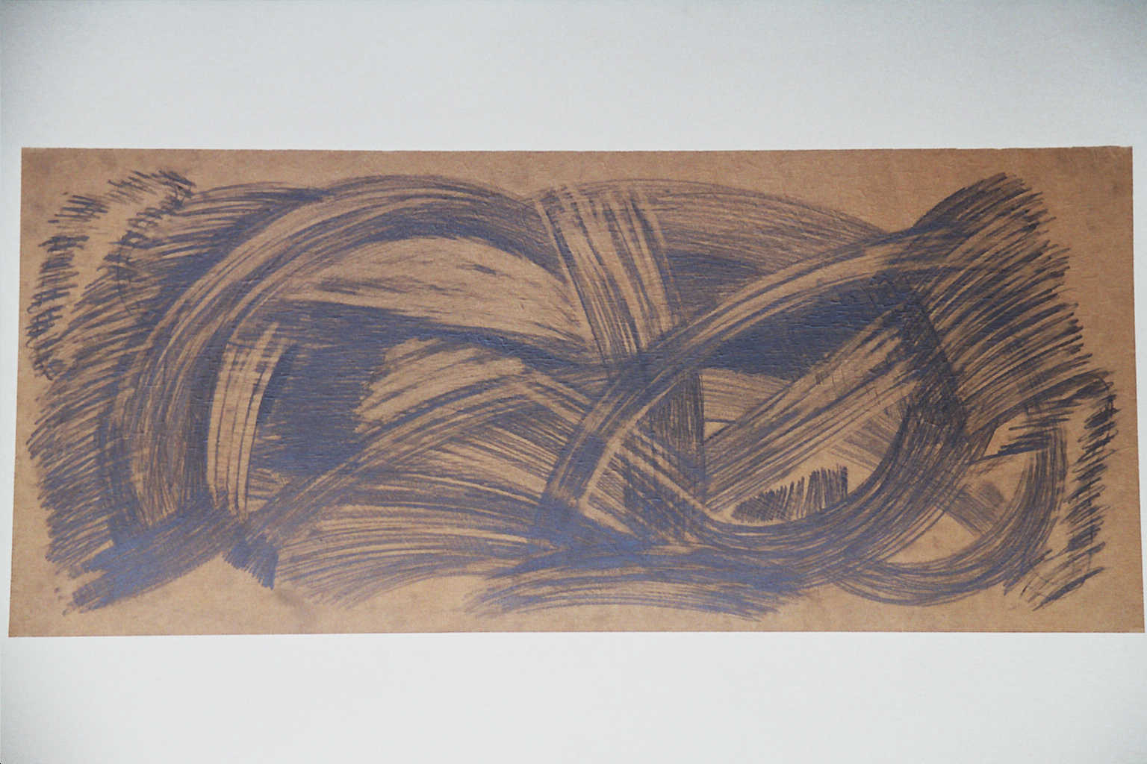

מכירים אנו את הגודל
שיש
בגרעין של הרצון
ר צ ו ן ה א ד ם
כשמתמלא
ב א ש ה ג ב ו ר ה
בברק החכמה
בשלהבת הקנאה
ב ל ה ט ה י ו פ י
באור הקדושה
ביפעת החיים

ובכל
המילוי של אוצרות אלו

כמה נשא ונשגב הוא
כמה ישות מצויה בו
כמה תהומות עונג ועדן
של טוהר ועז
ספונים

בו

הרא"ה קוק "אורות הקודש" כרך ג' עמ' פ'

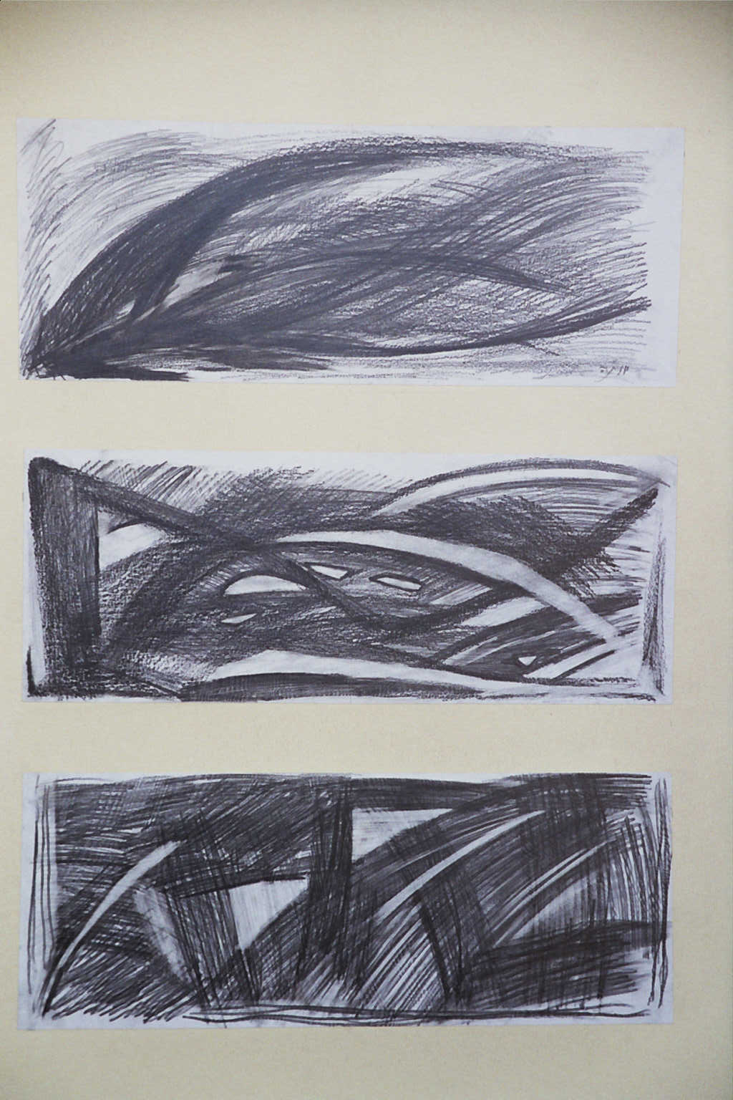

הכוח
היותר חדש
שיתגלה בעולם
לחדש את החיים
בגאולה שלמה

הוא
הערך הגדול
שיש
ל ר צ ו ן ה א ד ם
בהוויה כולה

כשהוא
משתלם בשלמותו
הגמורה

אורות הקודש כרך ב' עמ' תקסה

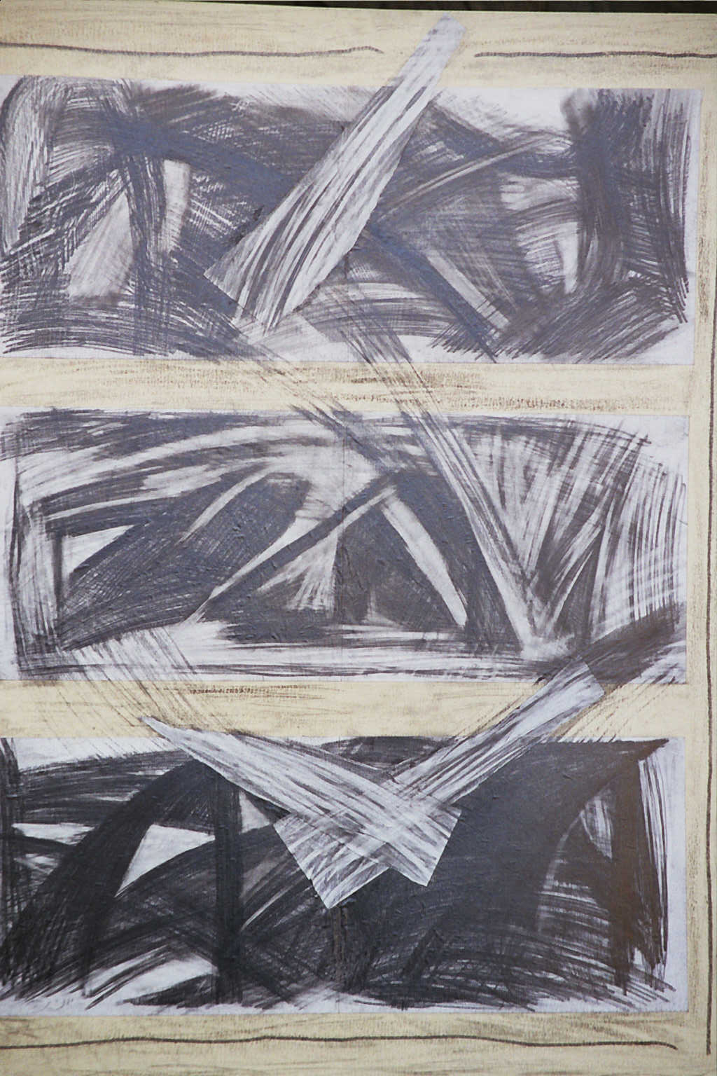

מסתכלים בצורה
הנפלאה
של רצון האדם

זהו
האור הרוחני
העשיר
החובק בכוחו המון
כוחות
והמון תולדות

זהו
האור המעופף
במרץ
כל כך
נפלא
יורד תהומות
ועולה שחקים

הרא"ה קוק, "אורות הקודש", כרך ג' עמ' מה'

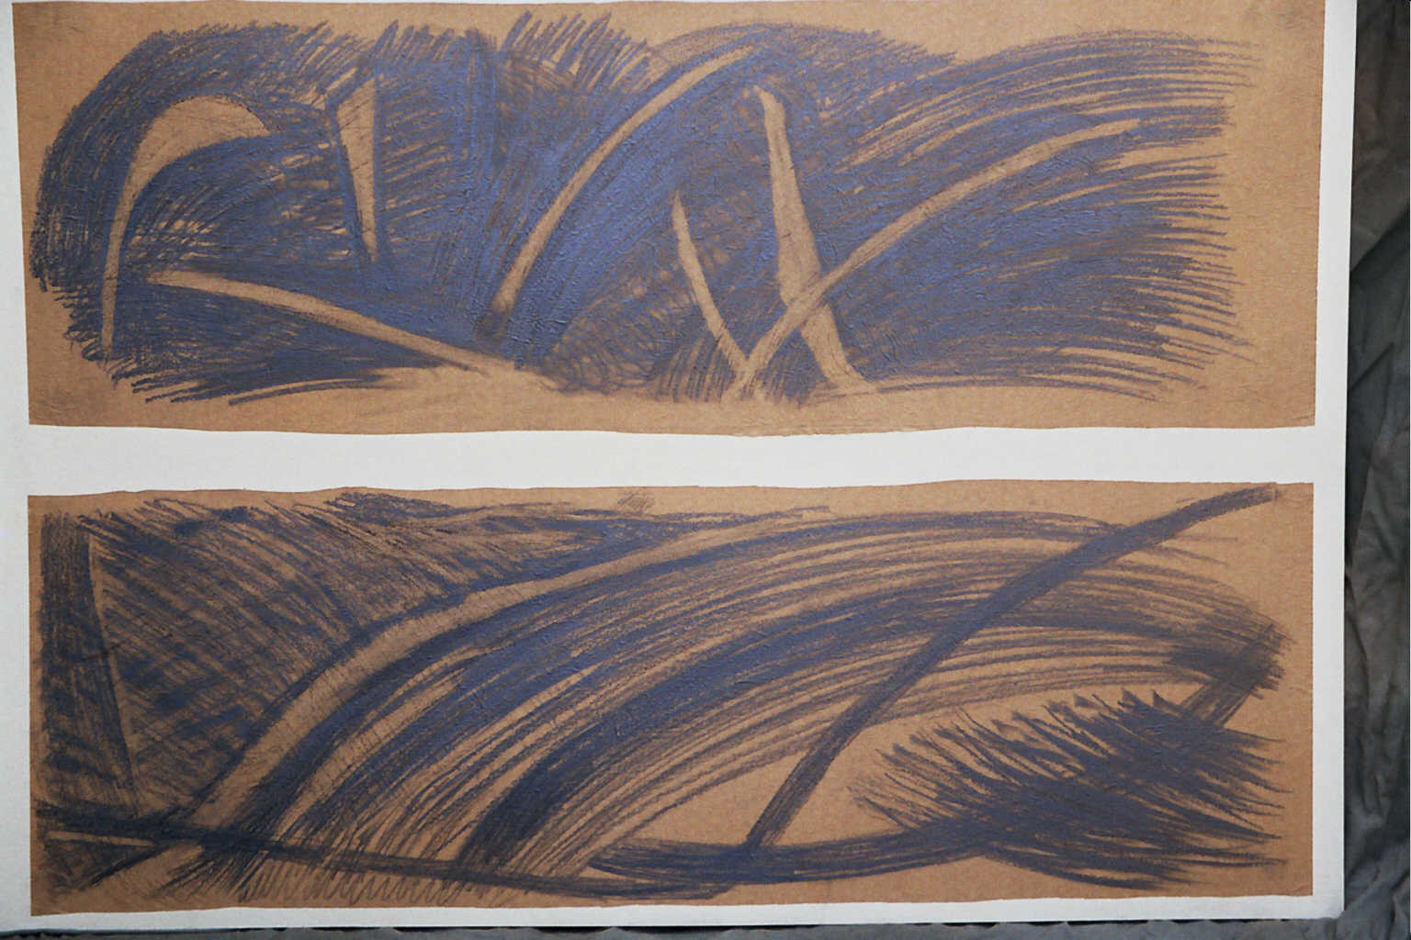

הרצון קשור לכוח היצירה, שכן הוא זה המניע אותה לפעולה. בספרו "מקור חיים" אומר רבי שלמה אבן גבירול שבריאת העולם ב"מאמר" היא בריאה ברצון. באופן דומה מפרש הרמב"ם את המילים "ויאמר א-לוהים'" ביצירת העולם כרצון [מורה נבוכים א' סה']. הרמב"ם מקפיד להדגיש שפרשנות זאת היא הנפוצה בין חכמי ישראל.

בתורת הרצון ביצירתו שואב הרב קוק את השראתו מהוגי דעות ופילוסופים, מהעולם היהודי ובאומות העולם, הרואים ברצון מניע חשוב ובסיסי בהוויה.

חידושו של הרב קוק נעוץ באמונתו, שחיזוק וגילוי הרצון בתקופתנו במעשים, ביטויים, רגשות, ציורים ואמונות, בכוחו להעצים את הרוחניות באנושות, ולגלות את הא-לוהי במציאות. יתירה מזאת, ה"אור החדש"- שאמור לפי חזון הנביאים- להגלות בישראל ולהיות מופץ בעולם, הוא "אור הרצון", כדבריו:

עוד יגלה בעולם

גודל ערך הכוח

של

ר צ ו ן ה א ד ם

ומדרגתו במציאות

כמה

היא מכרעת

על ידי

רזי תורה

וגילוי זה יהיה

ה כ ת ר

של

ה מ ד ע כ ו ל ו

ויבוקש

מכל העולם

בישראל

הרא"ה קוק, אורות הקודש כרך ג' עמ' פ'

בהר מתוך האש [דברים ה' ד'] * טכניקה מעורבת 2002 70 ס"מ / 100 ס"מ
ושכותי כפי עליך עד עוברי [שמות לב' כב] * טכניקה מעורבת 2003 70 ס"מ / 100 ס"מ
?כזרע גד הוא ועינו כעין הבדולח [במדבר יא' ז'] * טכניקה מעורבת 2003 70 ס"מ / 100 ס"מ
רשפיה רשפי אש שלהבת יה [שיר השירים ח' ז'] * טכניקה מעורבת 2003 70 ס"מ / 100 ס"מ
נאחז בסבך בקרניו [בראשית כב' יג'] * טכניקה מעורבת 2003 70 ס"מ / 100 ס"מ
נהי בכי תמרורים [ירמיהו לא' יד'] * טכניקה מעורבת 2003 70 ס"מ / 100 ס"מ
? רוח החיה באופנים [יחזקאל א' כ' ] * טכניקה מעורבת 2002 70 ס"מ / 100 ס"מ
בהר מתוך האש [דברים ה' ד'] * טכניקה מעורבת 2002 70 ס"מ / 100 ס"מ
עצם אל עצמו [יחזקאל לז' ו'] * טכניקה מעורבת 2003 70 ס’מ / 100 ס"מ
ויהי קול מעל לרקיע [יחזקאל א' כח'] * טכניקה מעורבת 2002 70 ס"מ / 100 ס"מ
משכני אחריך נרוצה הביאני המלך חדריו [שיר השירים א' ד'] * טכניקה מעורבת 2003 70 ס"מ / 100 ס"מ
החיות מראיהם כגחלי אש [יחזקאל א' יג] * טכניקה מעורבת 2003 70 ס"מ / 100 ס"מ
תודה לאחותי אילנה שפירא על הערותיה.

